PROYECTO DELIBERA

Yo, Héctor Ulloa Aguilera, Abogado y Concejal de la comuna de Puerto Montt, Región de los Lagos, por medio del presente instrumento, vengo en otorgar formalmente mi patrocinio a la iniciativa de Ley del Equipo CADA, del Colegio San Francisco Javier de Puerto Montt, referido al proyecto de ley sobre Tenencia Responsable de Animales de Compañía o Ley Cholito.

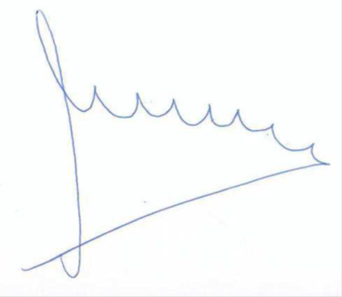

Fecha: 16 de Mayo de 2019

